ГАЗЕТА МДОУ ЦРР «ДОБРЯНСКИЙ ДЕТСКИЙ САД № 16 «БЕРЁЗКА»

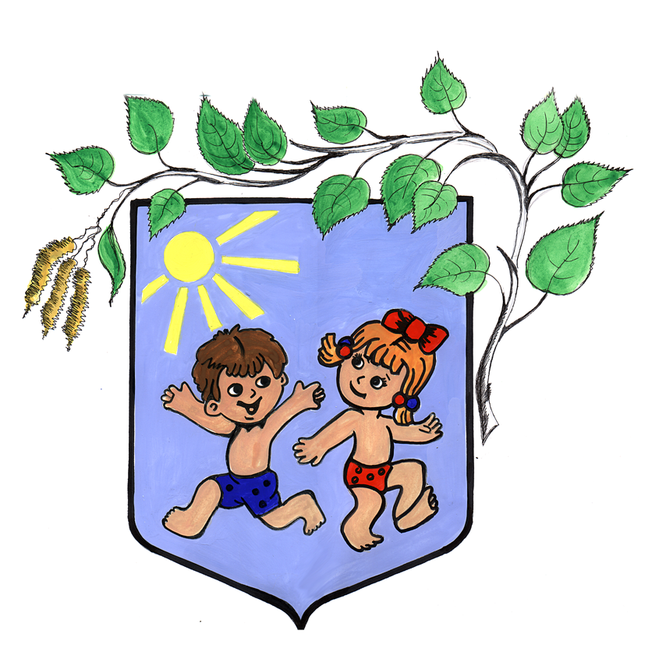

Издаётся с февраля 2007 года. № 19, май 2012 г.

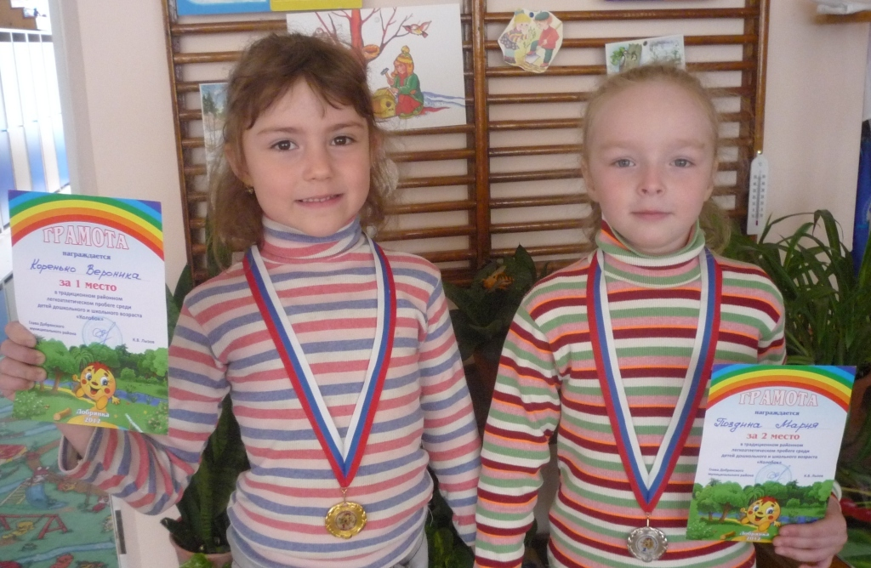
1 мая в г. Добрянка прошёл традиционный районный легкоатлетический пробег среди детей дошкольного и школьного возраста «КОЛОБОК».
В соревнованиях приняли участие 59 воспитанников детского сада. Впервые была выделена возрастная группа от 5 лет и младше и именно в ней наши дети стали победителями и призёрами. Вероника Коренько – 1 место, Маша Поздина – 2 место (обе из группы № 6), Алёша Колотов (группа № 3) – 3 место.
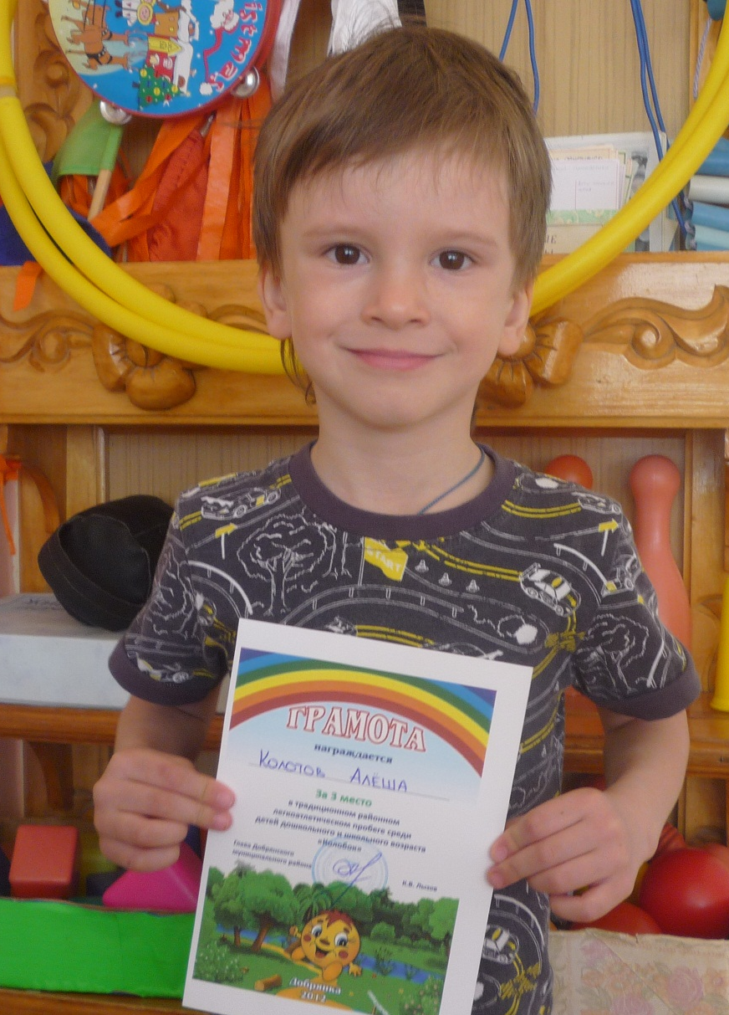
Поздравляем победителей! Мы гордимся вами!
Благодарим родителей детей, принявших участие в соревнованиях.
Отзывы детей: Вероника К. Всё произошло очень быстро. Я только пришла и сразу побежала, не успела даже испугаться и выиграла (в 2008 г. бронзовым призёром «Колобка» был брат Вероники Максим). Маша П. Я мечтала о роликах давно и ура - выиграла! На соревнования пришла с мамой и сестрой Ксюшей. Артем Н. гр.№8 Я участвовал первый раз, бежать было очень долго. А настроение было хорошее потому, что мой младший брат Илюша (2 года) бежал с мамой за ручку и был не последним. Ирина П. Я люблю участвовать в соревнованиях и хочу медаль получить! Данил Ж. На соревнованиях я увидел много своих друзей, дорожка была не ровная, и мой друг упал на повороте, а я добежал до конца.
Участвуйте в соревнованиях и выигрывайте!

Султанова М.А. – инструктор физ.воспитания
На фото: Вероника К., Маша П. и Алёша К.

2 «ЗДОРОВЕЙ-КА!» № 19, май 2012г.

Участились случаи пожаров и ДТП с участием детей. В связи с этим в апреле во всех образовательных учреждениях прошёл месячник безопасности.

Уважаемые родители! Доводим до Вашего сведения, что за период с 01.01.2012 по 06.04.2012 на территории Пермского края на пожарах погибло 17 детей, по сравнению с аналогичным периодом прошлого года число погибших детей увеличилось на 15.

- 06.04.2012 в частном жилом доме в селе Суганка Еловского муниципального района Пермского края произошел пожар, который унес жизни 2 детей, 2006 и 2007 годов рождения. Предварительная причина пожара – неосторожное обращение с огнем детей, оставленных без присмотра взрослых «под замком».
Обращаем Ваше внимание на безопасность детей на дороге в качестве пассажиров и пешеходов:
- 27.03.2012 года в 22.20 в п. Вильва произошло дорожно-транспортное происшествие с участием ребенка – пешехода. Неустановленный водитель на неустановленном снегоходе совершил наезд на пешехода 1996г.р., находившегося на правой обочине проезжей части ул. Станционная, по ходу движения снегохода. После чего неустановленный водитель с места происшествия скрылся. В результате ДТП ребенок получил травму в виде ушиба голеностопного сустава, направлен на амбулаторное лечение.

Педагоги детского сада № 16 не остались в стороне.
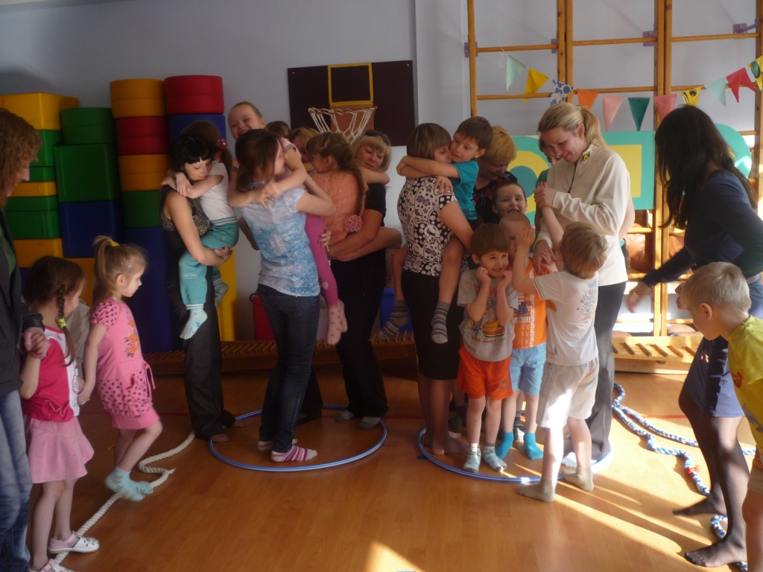
Во всех дошкольных группах прошли факультативные занятия по ОБЖ.
Дети средних, старших и подготовительных к школе групп побывали на тематических физкультурных занятиях «Пожарные на учениях». Они преодолевали полосу препятствий, «тушили возгорания» и составляли рассказ по сюжетным картинкам.
Большое детско-родительское развлечение в старшей группе № 10 с участием командира отделения 115-ой пожарной части г. Добрянки Боброва Михаила Алексеевича «Огонь – наш друг, огонь – наш враг» подготовили и провели инструктор физ.воспитания Калашникова Е.А. и воспитатели группы Денисенкова Е.М. и Ипатова И.Н.
Ирина Николаевна с помощью компьютерной презентации показала детям, что огонь может быть другом. Из прочитанных стихов дети узнали, в каких случаях огонь может стать врагом. Во время спортивных эстафет дети вместе с родителями отрабатывали алгоритм действия при пожаре: звонили в пожарную службу, называли свой домашний адрес, дружно эвакуировались в безопасное место. Гость праздника учёный «Горелкин» пригласил всех в свою лабораторию, где проводил опыты и доказал, что тушить возгорание можно любой водой, песком, землёй из цветочного горшка и просто накрыть небольшой очаг возгорания плотной тканью.
Открытое факультативное занятие в подготовительной к школе группе № 8 «Огонь – вред и польза» провела воспитатель Дроздова Г.В.
Заведующая детским садом Приходько Л.В. организовала для педагогов практикум «Оказание первой помощи детям», его провёл врач-реаниматолог Добрянской районной больницы Якшин Д.М. Педагоги с помощью манекена учились делать искусственное дыхание, массаж сердца.
Вопросы безопасности детей обсуждались и на общем родительском собрании.

Материал подготовила Калашникова Е.А.
На фото: удачная эвакуация детей и родителей группы № 10.
№ 19, май 2012 г. «ЗДОРОВЕЙ-КА! » 3

Среди всех инфекций, которыми болеют дети, на втором месте по частоте заболевания находятся как раз кишечные — после ОРВИ. Вообще кишечные инфекции достаточно распространены среди всего населения, но такая «популярность» у детей имеет свои логичные объяснения.

Заражение кишечной инфекцией происходит фекально-оральным путем, то есть через рот. А посредниками могут быть грязные руки, немытые фрукты, несоблюдение гигиенических норм. Здесь за ребенком не уследишь. Вообще кишечным инфекциям более всего подвержены дети в возрасте до семи лет. Ведь детский иммунитет к болезнетворным бактериям и вирусам очень слаб по сравнению со взрослым.
К группе основных кишечных инфекций относятся возбудители, преимущественно вызывающие поражение органов пищеварения, а также общую интоксикацию организма. Это кишечная палочка, сальмонелла, брюшной тиф, гепатит А,В,С.

Основные симптомы этих заболеваний:
- рвота;
- жидкий стул;
- повышенная температура тела;
- общая слабость.

Профилактика кишечных инфекций.
- Соблюдение личной гигиены:
  - обязательное мытьё рук перед едой, после прогулок, посещения общественных мест и туалета;
  - содержание в чистоте своего жилища, одежды;
  - принятие душа после купания в открытом водоёме, со сменой одежды;
  - коротко постриженные ногти на руках и ногах.

- Соблюдение пищевой культуры:
  - не пейте сырую воду, употребляйте в пищу только кипячёное молоко, хорошо проваренные яйца (не менее 10 минут). Не давайте детям яичницу, глазунью и яйца всмятку;
  - мойте тщательно овощи и фрукты, ягоды, обязательно ополаскивайте их кипяченой водой;
  - не давайте детям в жаркую погоду тяжёлую «взрослую» пищу: колбасу, сало, чипсы, газированную воду, торты, пирожное, сухарики в пакетах;
  - с осторожностью покупайте мороженое – обращайте внимание на сроки годности;
  - грибы жареные и окрошку можно давать детям только с 6 лет.

Рекомендуемая диета для детей.
    - Супы овощные, крупяные, нежирные бульоны (говядина, кура), уха из свежей речной рыбы.
    - Овощное пюре, разнообразные каши.
    - Мясо отварное, котлеты и рыба, приготовленные на пару или запечённые в духовке.
    - Сырые и варёные овощи, фрукты, ягоды, свежие соки.
    - Чай с лимоном, компоты, кисели.
    - Свежие молочные продукты. Творог с термообработкой: вареники, сырники, запеканки.

В случаях заболевания обращайтесь за медицинской помощью в первые сутки. Не занимайтесь самолечением!

Врач- педиатр Плюснина В. В.
4 «ЗДОРОВЕЙ-КА!» № 19, май 2012 г.

Нередко родители жалуются, что ребёнок не умеет, не хочет и не любит играть. В этих случаях взрослому нужно взять на себя инициативу и передать малышу все прелести игры. Ведь для ребёнка не требуется как можно раньше научиться читать - ему нужно вовремя и с удовольствием играть.
Движущие силы развития дошкольника - общение со взрослым и игра. Однако следует помнить некоторые правила для совместной игры с ребёнком:
- Ваши чувства по отношению к ребёнку гораздо важнее, чем «правильная» игра, поэтому не ограничивайте ребёнка в выражении различных чувств, пусть даже шумных и агрессивных

- Игрушки для игры отбирает сам ребёнок. Не навязывайте свой выбор.

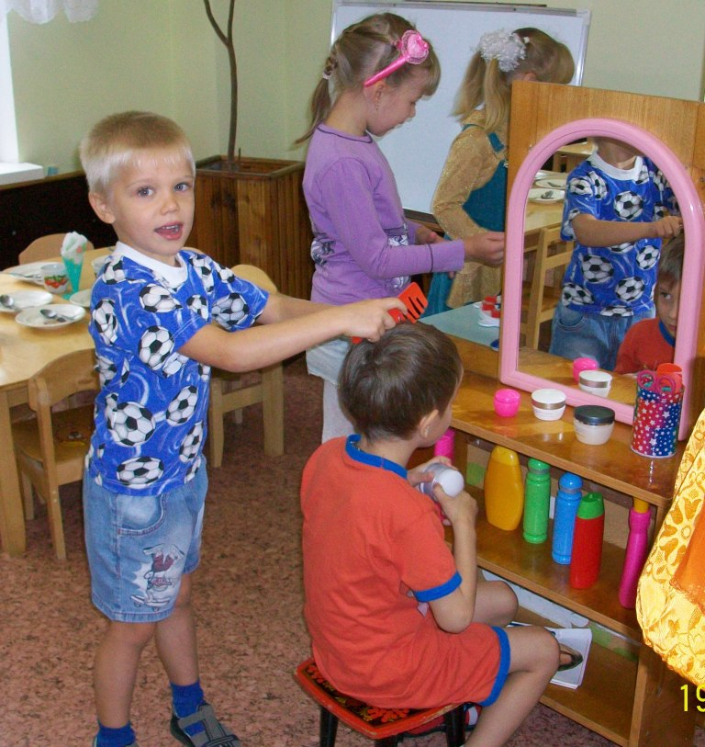
- Не бойтесь шумной игры - шум останется в игре, когда вы об этом скажете ребёнку.

- Не возлагайте на ребёнка ответственность за беспорядок - в этом виноват не он, а игра. Лучше научите после игры складывать всё на место.

- Не перебивайте игру взрослыми «умничаньями», не отвечайте на вопросы, которые вам не задавали.

- Ограничения в игре не нужны до тех пор, пока они не стали необходимостью. Ограничивайте спокойно, но твёрдо. Нарушил ограничение - конец игре!
- «Бегательную» и «прыгательную» игру лучше заканчивать на коленях у взрослого под мерное покачивание или сидя в обнимку.

- Поощряйте своими высказываниями ребёнка на творчество и совместную с вами игру.

- Пока ребёнок мал - давайте ему возможность выиграть у вас, пусть порадуется! Но по мере взросления ребёнка преподавайте правила честной игры без «поддавков» (допустимо давать «фору» ребёнку). На собственном примере учите отношению к выигрышу и проигрышу.

Если ребёнок пассивен, предпочитает простые действия, беготню или сидение в уголке:

- приглашайте поиграть с вами, «заражайте» своей игрой, радостью и удовольствием от неё;
- выбирайте такие игрушки, в которые можно поиграть вместе (мяч, наборы, настольные игры и т.д.);
- не ругайте за неумение играть, лучше покажите, как играть с разными игрушками;
- обязательно сопровождайте игру словом, к этому же побуждайте и ребёнка.

Никакая развивающая компьютерная игра не даст и не заменит ребёнку опыта живого общения и взаимодействия с партнёрами, не научит договариваться, делиться, вместе придумывать и развивать сюжет.

Педагог-психолог Вотинцева Е.Г.

На фото: сюжетно-ролевая игра «Парикмахерская».
В роли парикмахера Дима Гордин гр. № 10.

№ 19, май 2012 г. «ЗДОРОВЕЙ-КА!» 5

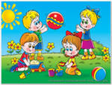

Скоро выпускные балы. Дети двух подготовительных к школе групп № 8 и 14 навсегда попрощаются с детским садом. Что они хотят сказать нам на прощание?
Слава Бахматов: В детском саду мне нравилось гулять и играть. И на день рождения ходить - ребята конфетами угощали, мы танцевали, пили сок. Занятия по клеточкам всегда нравились. Детскому саду хочу сказать: спасибо тебе за то, что ты такой красивый!
Вика Лобанова: Больше всего мне нравилось играть с ребятами, заниматься у Татьяны Михайловны, у Маргариты Анатольевны, у всех. Я любила гулять и спать, только я иногда долго засыпала, когда Никита не спал. Не нравилось, когда моей самой лучшей подружки Ани не было. Мне было скучно, я играла с другими. А ещё я люблю, когда ребята из садика приходят ко мне на день рождения. Желаю детскому саду, чтобы он был красивый, детский. У меня ещё сюда ребёнок пойдёт! Малыши, слушайтесь воспитателей! А взрослым желаю, чтобы и дальше малышей воспитывали!
Тимофей Суханов: Мне всегда нравилась физкультура, в группе играть, в бассейне плавать и гулять на прогулке. Но спать я не любил, у меня такая привычка. Хоть и мама долго спит, я её всё время бужу. Желаю воспитателям, чтобы были добрыми, а детям, чтоб хорошо учились в детском саду!
Аня Антипова: Мы в детском саду всегда с Викой играем. Мне нравилось заниматься, кушать всё-всё. В обед есть котлету с пюре, ещё колбаску с пюре, компот. Я люблю танцевать, петь на музыкальном занятии, гулять. Мне всё нравилось в нашем садике, даже не знаю, что не нравилось. Очень хочется, чтобы всё было хорошо! Чтобы дети всё ели, слушались, как мы почти. Чтобы взрослые были добрые, уважали детей.
Артём Никонов: Мне нравилось на прогулке гулять, играть, кушать творожную запеканку. С Никитой мы во всякие игры играли. Спать я не любил, очень уж долго. Я желаю, чтобы всё было хорошо, никаких катастроф в садике не случалось! Малыши пусть всё делают хорошо. Воспитателям желаю, чтоб хорошо детей воспитывали!
Аня Крохалева: Мне нравилось с ребятами весело играть, куличики делать из песка. У нас столько много построек! В садике дают такой вкусный капустный салат, плов из курочки и компот, на ужин - суп фруктовый, на полдник —

булочки с конфетами внутри. Мне не нравилось, что иногда ребята меня обижали. Я желаю детскому саду, чтобы тут всегда было всё красиво построено, воспитателям — чтобы они не старели и долго-долго работали в детском саду. А дети чтобы выросли побыстрее, были умными и послушными!

Богдан Ступак: Мне всегда нравилось в детском саду играть с ребятами, ходить на музыкальные занятия, там надо петь. Мне всё нравилось! Марина Павловна и Ольга Михайловна, я Вам желаю здоровья и успеха во всём!
Вероника Коновалова: Всё мне очень нравится: воспитатели, заниматься графическим диктантом, рисованием. Не нравится спать днём, поэтому я никогда не спала с трёх лет. Я желаю, чтобы детский сад никогда не ломался, был в такой же форме, чтобы были всякие ремонты и группа была ещё красивее! Пусть воспитатели будут очень добрыми и хорошими! Чтоб дети никого не обзывали и были искренними!
Ксюша Лесина: Здесь очень хорошие воспитатели. Мне нравится, что много игрушек, вкусно кормят, приезжают театры, цирк. Мне не нравится, когда я сплю, а дети шумят. Я хочу, чтобы детский сад был всегда красивый! Чтобы у воспитателей росли хорошие дети, чтобы они слушались взрослых!
Антон Алёхин: У меня в детском саду было много друзей. Мы с ними хорошо играли в футбол, бегали. Спать мне не нравилось, зато я любил писать, рисовать, рассказывать про животных, кто где живёт, на музыкальном занятии петь. Физкультурное занятие нравилось, математика. Я желаю, чтобы детский сад прожил долго-долго, не сломался! Пусть воспитатели будут всегда весёлыми! Дети, слушайтесь воспитателей, не деритесь, хорошо играйте и не бегайте!
Варвара Мулина: В садике мне нравилось играть, спектакли смотреть. Помню, как мы ходили летом в «Орфей» на мультики. Хочу пожелать, чтобы дети не дрались, слушались воспитателей, а Марине Павловне и Ольге Михайловне сильно не болеть! Детскому саду желаю, чтобы его не марали!
Дима Паздерин: Мне всегда нравилось заниматься, играть, гулять. На математике нам давали примеры решать. Для новых малышей в наше группе можно всё переставить. И хочу, чтобы они себя хорошо вели. Нашим воспитателям желаю всего хорошего! Чтобы Ольга Михайловна была красивая, такая же умная! Чтобы у Марины Павловны были длинные волосы!
Беседовала Подскочинова Т.М

6 «ЗДОРОВЕЙ-КА!» № 19, май 2012 г.

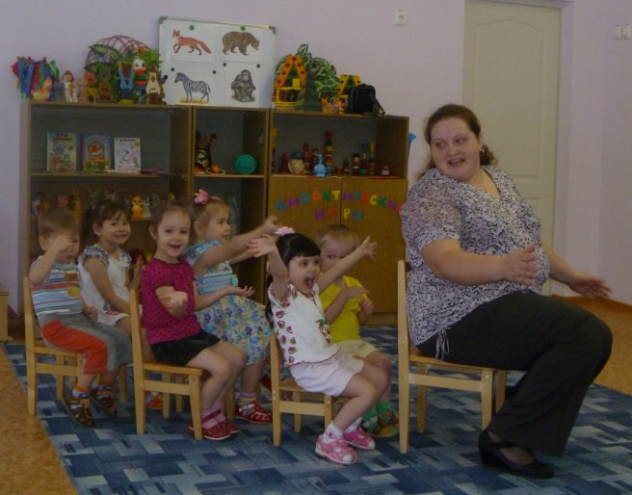
Со 2 по 6 апреля в детском саду прошла традиционная Неделя семьи. Педагогами ДОУ было подготовлено и проведено более 30 мероприятий для родителей: утренние зарядки и оздоровительная гимнастика после дневного сна, итоговые занятия по математике, развитию речи и физкультурные досуги, логопедическое развлечение, семейные клубы и др.
Хочется рассказать о мероприятиях, подготовленных воспитателями ясельных групп № 1 и 2. В сентябре этого года малыши переступили порог детского сада совсем маленькими, не хотели отпускать мам, плакали, а сегодня родители имели возможность понаблюдать за своими повзраслевшими детьми во время образовательной деятельности.
Лепили из пластилина «волшебные комочки» малыши вместе с Ириной Викторовной Балдиной, а с Олесей Станиславовной Белян рассматривали содержимое «чудесной коробочки», отгадывали загадки.
Казаринова Т.Н., воспитатель группы № 2 пригласила воспитанников в зоопарк рассматривать зверей в клетках, дети учились составлять описательные рассказы. Родители были приятно удивлены, насколько увлекает детей Татьяна Николаевна, как отзывчивы и активны дети на занятии.
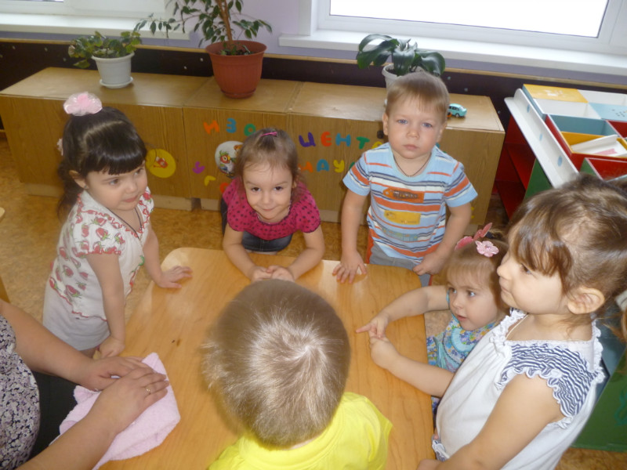
Хмеляр Л.А. организовала для малышей сюжетно-ролевую игру «Мы едем в лес». Лариса Анатольевна учила выполнять в игре роли водителя, кассира, играть дружно, закрепляла навыки взаимодействия детей друг с другом. На остановках дети играли, пели песенки, водили хороводы. Родители смогли окунуться в детство и тоже поиграть.
Прекрасный спектакль «Заюшкина избушка» показали для своих сыновей и дочек родители группы № 2. Дети были в восторге!
Выставки «Семейная газета» в приёмных групп № 2 и 7 помогли узнать о жизни, увлечениях, совместном отдыхе семей воспитанников.

Материал подготовила: Калашникова Е.А.

На фото: Группа № 2 путешествует с Казариновой Т.Н.
№ 19, май 2012 г. «ЗДОРОВЕЙ-КА!» 7
Театры песни «Солнечная радуга» и «Капитошка»
радуют зрителей

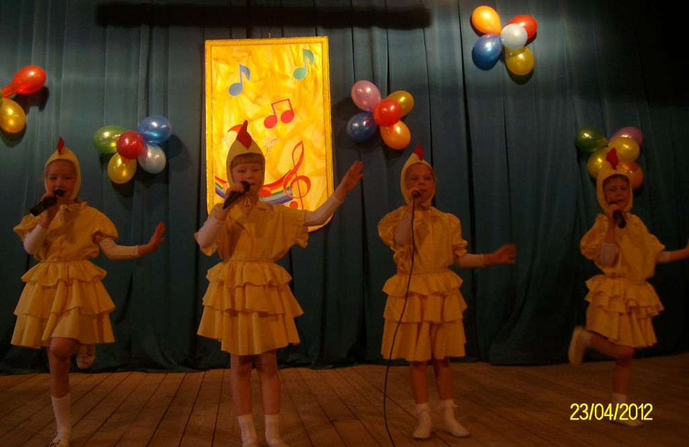
Неделю семьи в детском саду продолжили отчётные концерты театров песни «Солнечная радуга» руководитель Клюева О.Ю. и «Капитошка» - руководитель Коновалова С.С. Эти мероприятия прошли на сцене школы № 4, за что мы от всего сердца благодарим директора Шабанову М.М. и звукорежиссёра Терентьева А.
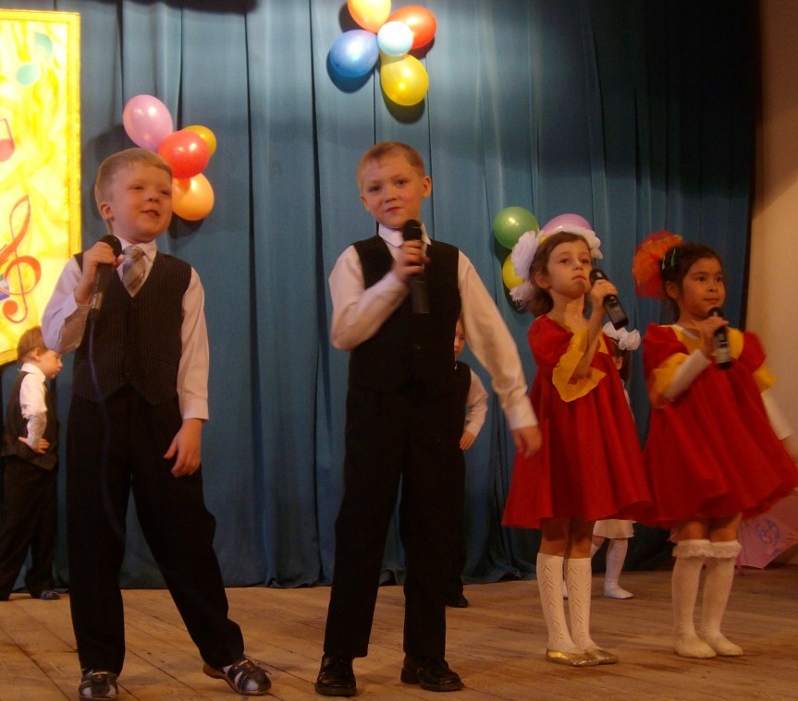
Все цвета радуги поочередно заполняли сцену, В костюмах красного цвета была спета песня «Хлопайте в ладоши». Дети в оранжевых шарфиках сменили действия. Жёлтые «курочки» были настолько милы, что овации просто не смолкали. Зелёные мундиры солдат добавили строгость и мужественность. Девочки в голубых сарафанах спели песню для любимых дедушек и бабушек. Эскимосы разукрасили сцену синей краской, а загадочные гномики завершили концерт. 14 новых номеров подготовил коллектив за этот выпускной сезон. Дети очень постарались и сами получили от этого огромное удовольствие. «У меня голос звучал, как у настоящей певицы!» - говорит участница коллектива Катя Теплоухова. «А я стала любить танцевать» - продолжает Настя Маслова. А 2 года назад они даже не предполагали, что у них всё получится. «Браво!» - кричали артистам из зала и они ещё уверенней и эмоциональней отрабатывали номера.
Было бы здорово, если бы дети продолжили заниматься в других творческих коллективах города, потому что хочу гордиться и восхищаться ими всегда!
Дети из театра песни «Капитошка», также радовали зрителей своим талантом. Каждый номер программы – это маленький спектакль. Музыкально танцевальные композиции «Мама» и «Бабушка и дедушка» растрогали зрителей, а песни «Шалунишки» и «Веснушки» подняли всем настроение.
Большое спасибо за помощь в организации концерта хочется сказать воспитателям Макушиной Т.Н. и Дроздовой Г.В., Мазуниной М.П. и Жилочкиной О.М., Ипатовой И.Н. и Денисенковой Е.М., Кузьминых С.В. и Четиной Л.В., Плотниковой О.В. и Белошицкой И.В., ведущей концерта Калашниковой Елене Анатольевне, костюмеру Зейналовой Марине Леонидовне, заведующей Приходько Людмиле Владимировне за приготовленные подарки детям.
Особые слова благодарности вам, дорогие родители, за понимание, поддержку и тёплые слова.

Клюева О.Ю. – руководитель театра песни «Солнечная радуга»
На фото: «Петухи запели» Милана К, Катя Ф., Алина А.,
Полина К.
«Неразлучные друзья» - солисты Артём П., Арсений Я.,
Злата Я., Алекса А.

8 «ЗДОРОВЕЙ-КА!» № 19, май 2012 г.

С наступлением лета мамы и малыши много времени проводят на улице. Занятий, конечно, множество, но не надо забывать про самую летнюю игру - рисунки мелками на асфальте. Простое рисование и известные "классики" предлагаю дополнить веселыми заданиями, и тогда интересное лето вам обеспечено!

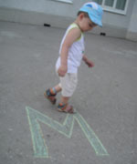
Гигантские буквы.
Рисуем большие буквы. Спрашиваете у ребенка, какая буква здесь нарисована, и предлагаете пройтись ножками по контуру изображенной буквы.

Бабочки.
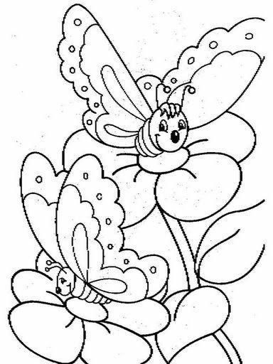
На асфальте рисуете цветочки, в середину каждого вписываете цифру. Предлагаете малышу представить, что он бабочка, летающая с цветка на цветок. Называете цифру, и малыш, "взмахивая крылышками", летит на соответствующий цветок.

Магические фигуры.
Рисуете разные геометрические фигуры и предлагаете ребенку дорисовать их так, чтобы они превратились во что-то узнаваемое.

Например: на что похож круг? Он похож на яблоко, воздушный шар, солнышко и т.д.

Белочка.
Рисуете разноцветные овалы (красный, желтый, синий, зеленый) и предлагаете крохе прыгать, как белочка, из дупла в дупло, называя цвета.

Чего не хватает?
Мама рисует на асфальте, например, ежика без иголок и просит малыша дорисовать недостающие детали. Можно нарисовать тучку, а малыш дорисует падающий дождь. Такие простые задания можно предлагать самым маленьким художникам.

Волшебная тропинка.
Рисуете длинную тропинку, на которой на разном расстоянии друг от друга изображены препятствия (огонь, речка, зубастый волк и другие). Ребенок должен идти по тропинке, перешагивая или перепрыгивая препятствия.

Мишень.
Рисуете на асфальте мишень (например, в виде круга) и кидаете в нее разные предметы (камушки, веточки, желуди).

Приятного лета вам и вашим детям!!!

Автор - Елена Мешалкина
Материал с детского портала «Солнышко»
solnet.ee

Учредитель: МАДОУ ЦРР «Добрянский детский сад №16 «Берёзка» Наш адрес: 618740, Пермский край,
Редакционная коллегия: Султанова М.А., Калашникова Е. А. г. Добрянка, ул. Жуковского, д. 22
Художник: Жилочкина О.М. Корректор: Подскочинова Т.М. МДОУ ЦРР № 16
Тираж 250 экз. Отпечатано: ООО «Холдинг – Фабер » г. Добрянка, тел.(34265) 2-94-18
Официальный сайт МДОУ № 16: dobryankadetsad16.edusite.ru

